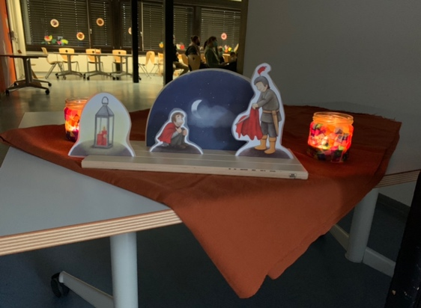
Sankt Martinsfeier in der Grundstufe
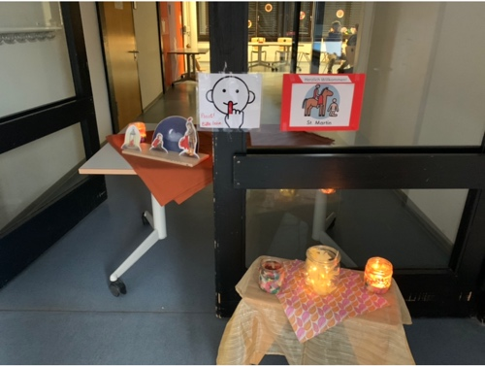
Am 16.11.2021 feierte unsere Grundstufe ein gemeinsames Sankt Martinsfest. Mit meditativer Musik und vielen kleinen Lichtern wurden die Klassen im abgedunkelten Speisesaal empfangen.
Die Schüler der Klasse Hensle spielten die Sankt Martins Geschichte für uns nach.
Wie kalt es dem armen Bettler in der Geschichte war, konnten die Kinder beim Fühlen der Kühlakkus spüren. Ebenso die Wärme, die er fühlte, als St. Martin seinen Mantel mit ihm teilte. >Wärmflaschen und kleine Wärmegelkissen wurden herumgereicht.
Unter dem Motto „Ein bisschen klitzeklein, möcht ich wie Sankt Martin sein“, haben viele Grundstufenkinder Spielsachen mitgebracht, um sie mit ärmeren Kindern zu teilen.
Das vollgepackte Paket kommt nun der Aktion „Kinder helfen Kindern“ zugute und wird in den kommenden Tagen nach Mazedonien verschickt.
